Robotics

In the case of CNC, the main priority is to precisely maintain the path to the predefined velocity. The machinery is assumed to be capable of fulfilling these specifications, so that the machinery can tolerate the resulting velocities, accelerations, and jerks.

In robotics, point-to-point movement (PTP) is primarily about reaching the target as quickly as possible. In doing so, maintaining the path is of secondary priority. The target is reached as quickly as possible by moving the machine in axis space on a straight line. To do this, each axis uses the shortest distance to get from start to finish. The movement is done in a coordinated manner, taking into account all axis limits: all axes start the movement at the same time and reach the target at the same time. The percentage progress of the movement is the same for all axes at all times.

In the case of continuous path (CP) movements, the kinematics follow a programmed path. In contrast to CNC, the axis limits for velocity, acceleration, and jerk are considered. Under these conditions, the motion follows the path as fast as possible.

Trong trường hợp CNC, ưu tiên chính là duy trì chính xác đường dẫn đến vận tốc được xác định trước. Máy được giả định là có khả năng đáp ứng các thông số kỹ thuật này, sao cho máy có thể chịu được các vận tốc, gia tốc và độ giật phát sinh.

Trong chế tạo robot, chuyển động từ điểm này sang điểm khác (PTP) chủ yếu nhằm đạt được mục tiêu càng nhanh càng tốt. Khi làm như vậy, việc duy trì con đường là ưu tiên thứ yếu. Đạt được mục tiêu nhanh nhất có thể bằng cách di chuyển máy trong không gian trục trên một đường thẳng. Để làm điều này, mỗi trục sử dụng khoảng cách ngắn nhất để đi từ đầu đến cuối. Chuyển động được thực hiện một cách phối hợp, có tính đến tất cả các giới hạn trục: tất cả các trục bắt đầu chuyển động cùng một lúc và đến đích cùng một lúc. Tiến trình phần trăm của chuyển động là như nhau đối với tất cả các trục tại mọi thời điểm.

Trong trường hợp chuyển động theo đường liên tục (CP), động học tuân theo một đường được lập trình. Ngược lại với CNC, các giới hạn trục về vận tốc, gia tốc và độ giật được xem xét. Trong những điều kiện này, chuyển động đi theo đường đi càng nhanh càng tốt.

Getting Started with Robotics Programming

To program the axis movements for a robot, you first need to create an axis group below the application in your project. For more information about this, see: [Creating an Axis Group](https://content.helpme-codesys.com/en/CODESYS%20SoftMotion/_sm_creating_an_axis_group.html).

You configure the created axis group with the desired kinematics. You insert real or virtual axes below the device and link these axes to the axis group. See the help pages in [Axis group and Kinematics](https://content.helpme-codesys.com/en/CODESYS%20SoftMotion/_sm_f_axis_group_kinematics.html):

* [Axis Group States](https://content.helpme-codesys.com/en/CODESYS%20SoftMotion/_sm_robotics_state_machine.html)
* [Combination of Position and Tool Kinematics](https://content.helpme-codesys.com/en/CODESYS%20SoftMotion/_sm_robotics_combining_position_and_tool_kinematics.html)
* [Rotary Joints and Modulo Axes](https://content.helpme-codesys.com/en/CODESYS%20SoftMotion/_sm_robotics_rotary_joints_modulo_axes.html)
* [Rotary Axes with a Value Range over 360°](https://content.helpme-codesys.com/en/CODESYS%20SoftMotion/_sm_robotics_rotation_axis_range_bigger_360.html)

How to create a program for the axis control after creating and configuring the axes is shown here as an example: [Creating a Program for Controlling the Axis Group](https://content.helpme-codesys.com/en/CODESYS%20SoftMotion/_sm_creating_an_axis_group_program.html)

For information about how to implement the various motion control demands, see the additional help pages in [Motion Control](https://content.helpme-codesys.com/en/CODESYS%20SoftMotion/_sm_f_motion_control.html).

* [Blending](https://content.helpme-codesys.com/en/CODESYS%20SoftMotion/_sm_robotics_blending.html)
* [Jogging of Axis Groups](https://content.helpme-codesys.com/en/CODESYS%20SoftMotion/_sm_cartesian_jogging.html)
* [Interruption and Continuation of Movements](https://content.helpme-codesys.com/en/CODESYS%20SoftMotion/_sm_robotics_stop_continue_movements.html)
* [Synchronization with a Moving Coordinate System](https://content.helpme-codesys.com/en/CODESYS%20SoftMotion/_sm_robotics_dynamic_tracking.html)
* [Configuring a Tool Offset](https://content.helpme-codesys.com/en/CODESYS%20SoftMotion/_sm_configure_tool_offset.html)

Background information for understanding how specific movements are performed can be found here:

* [Orientation Interpolation for CP Movements](https://content.helpme-codesys.com/en/CODESYS%20SoftMotion/_sm_robotics_orientation_interpolation.html)

For advanced users:

* [Torque Limitation and Torque Feed Forward Control](https://content.helpme-codesys.com/en/CODESYS%20SoftMotion/_sm_torque_limitation.html)
* [Creating Custom Kinematics](https://content.helpme-codesys.com/en/CODESYS%20SoftMotion/_sm_kinematic_transformations.html)

## Bắt đầu với lập trình Robotics

Để lập trình chuyển động trục cho robot, trước tiên bạn cần tạo nhóm trục bên dưới ứng dụng trong dự án của mình. Để biết thêm thông tin về điều này, hãy xem: [Tạo Nhóm Trục](https://content.helpme-codesys.com/en/CODESYS%20SoftMotion/_sm_creating_an_axis_group.html) .

Bạn định cấu hình nhóm trục đã tạo với động học mong muốn. Bạn chèn các trục thực hoặc ảo bên dưới thiết bị và liên kết các trục này với nhóm trục. Xem các trang trợ giúp trong [nhóm Trục và Động học](https://content.helpme-codesys.com/en/CODESYS%20SoftMotion/_sm_f_axis_group_kinematics.html) :

* [Các quốc gia thuộc nhóm trục](https://content.helpme-codesys.com/en/CODESYS%20SoftMotion/_sm_robotics_state_machine.html)
* [Sự kết hợp giữa vị trí và động học công cụ](https://content.helpme-codesys.com/en/CODESYS%20SoftMotion/_sm_robotics_combining_position_and_tool_kinematics.html)
* [Khớp quay và trục Modulo](https://content.helpme-codesys.com/en/CODESYS%20SoftMotion/_sm_robotics_rotary_joints_modulo_axes.html)
* [Trục quay có phạm vi giá trị trên 360°](https://content.helpme-codesys.com/en/CODESYS%20SoftMotion/_sm_robotics_rotation_axis_range_bigger_360.html)

Cách tạo chương trình điều khiển trục sau khi tạo và cấu hình các trục được trình bày ở đây làm ví dụ: [Tạo chương trình điều khiển nhóm trục](https://content.helpme-codesys.com/en/CODESYS%20SoftMotion/_sm_creating_an_axis_group_program.html)

Để biết thông tin về cách triển khai các nhu cầu điều khiển chuyển động khác nhau, hãy xem các trang trợ giúp bổ sung trong [Điều khiển chuyển động](https://content.helpme-codesys.com/en/CODESYS%20SoftMotion/_sm_f_motion_control.html) .

* [Pha trộn](https://content.helpme-codesys.com/en/CODESYS%20SoftMotion/_sm_robotics_blending.html)
* [Chạy bộ của nhóm trục](https://content.helpme-codesys.com/en/CODESYS%20SoftMotion/_sm_cartesian_jogging.html)
* [Gián đoạn và tiếp tục chuyển động](https://content.helpme-codesys.com/en/CODESYS%20SoftMotion/_sm_robotics_stop_continue_movements.html)
* [Đồng bộ hóa với hệ tọa độ chuyển động](https://content.helpme-codesys.com/en/CODESYS%20SoftMotion/_sm_robotics_dynamic_tracking.html)
* [Định cấu hình bù công cụ](https://content.helpme-codesys.com/en/CODESYS%20SoftMotion/_sm_configure_tool_offset.html)

Thông tin cơ bản để hiểu cách thực hiện các chuyển động cụ thể có thể được tìm thấy ở đây:

* [Nội suy định hướng cho chuyển động CP](https://content.helpme-codesys.com/en/CODESYS%20SoftMotion/_sm_robotics_orientation_interpolation.html)

Dành cho người dùng nâng cao:

* [Giới hạn mô-men xoắn và kiểm soát chuyển tiếp mô-men xoắn](https://content.helpme-codesys.com/en/CODESYS%20SoftMotion/_sm_torque_limitation.html)
* [Tạo động học tùy chỉnh](https://content.helpme-codesys.com/en/CODESYS%20SoftMotion/_sm_kinematic_transformations.html)

# Creating an Axis Group

## **Adding objects to the device tree**

The following steps describe how to create and configure an axis group.

1. Create a new standard project with CODESYS Control. For the POU PLC\_PRG, select the CFC implementation language.
2. In the device tree, open the context menu of the **Device** object and select the **Enable SoftMotion** command.

A **SoftMotion General Axis Pool** object is inserted below the **Device**.

1. In the device tree, select **SoftMotion General Axis Pool**. In the context menu, click **Add Device**.

The **Add Device** dialog opens.

1. Select the **SM\_Drive\_Virtual** device. Specify the name of the device as "DriveX".
2. In the same way, insert two more drives named "DriveY" and "DriveZ" .
3. In the device tree, open the context menu of the **Application** object and click Project → Add Object → Axis Group. Insert the object with the specified name **AxisGroup**.

The [Axis group](https://content.helpme-codesys.com/en/CODESYS%20SoftMotion/_sm_obj_axis_group.html) object is inserted below the application. The axis group configurator opens.

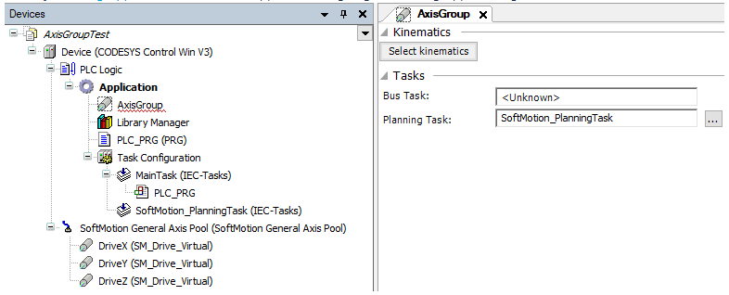

1. In the configuration editor, click the **Select kinematics** button.

The **Select kinematics** dialog opens with a list of all available kinematic configurations and their descriptions.

1. Select the **TRAFO.Kin\_Gantry3** kinematic configuration.

The configuration editor for the selected kinematic configuration opens.

1. In the **Mapping to axes** parameter group, map the axes to the drives used in the project. To do this, specify the value DriveX in the **X** input field, the value DriveY in the **Y** input field, and the value DriveZ in the **Z** input field. You can also use the Input Assistant _cds_icon_three_dots.png to select the drive or drag it from the device tree into the input field.

## **Tạo một nhóm trục**

## **Thêm đối tượng vào cây thiết bị**

Các bước sau đây mô tả cách tạo và đặt cấu hình nhóm trục.

1. Tạo một dự án tiêu chuẩn mới với CODESYS Control . Đối với POU PLC\_PRG, chọn ngôn ngữ triển khai CFC.
2. Trong cây thiết bị, mở menu ngữ cảnh của đối tượng **Thiết bị** và chọn lệnh **Bật SoftMotion** .

Một đối tượng **SoftMotion General Axis Pool** được chèn bên dưới **Device** .

1. Trong cây thiết bị, chọn **SoftMotion General Axis Pool** . Trong menu ngữ cảnh, nhấp vào **Thêm thiết bị** .

Hộp thoại **Thêm thiết bị** sẽ mở ra.

1. Chọn thiết bị **SM\_Drive\_Virtual** . Chỉ định tên của thiết bị là "DriveX".
2. Tương tự, lắp thêm hai ổ đĩa có tên "DriveY" và "DriveZ" .
3. Trong cây thiết bị, mở menu ngữ cảnh của đối tượng **Ứng dụng** và nhấp vào Dự án → Thêm đối tượng → Nhóm trục . Chèn đối tượng với tên được chỉ định **AxisGroup** .

Đối tượng [nhóm Axis](https://content.helpme-codesys.com/en/CODESYS%20SoftMotion/_sm_obj_axis_group.html) được chèn vào bên dưới ứng dụng. Bộ cấu hình nhóm trục sẽ mở ra.



1. Trong trình chỉnh sửa cấu hình, nhấp vào nút **Chọn động học** .

Hộp thoại **Chọn động học** mở ra với danh sách tất cả các cấu hình động học có sẵn và mô tả của chúng.

1. Chọn cấu hình động học **TRAFO.Kin\_Gantry3** .

Trình chỉnh sửa cấu hình cho cấu hình động học đã chọn sẽ mở ra.

1. Trong nhóm tham số **Ánh xạ tới các trục** , ánh xạ các trục tới các ổ đĩa được sử dụng trong dự án. Để thực hiện việc này, hãy chỉ định giá trị DriveXtrong trường đầu vào **X** , giá trị DriveYtrong trường đầu vào **Y** và giá trị DriveZtrong trường đầu vào **Z.** Bạn cũng có thể sử dụng Trợ lý nhập liệu_cds_icon_ba_dots.pngđể chọn ổ đĩa hoặc kéo nó từ cây thiết bị vào trường đầu vào.

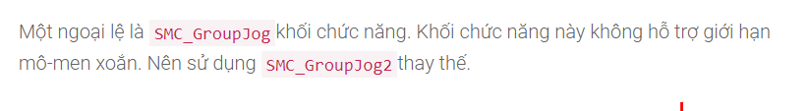

# Dynamic Robot Model

## **Mô hình Robot động**

# Jogging of Axis Groups

You can use the [SMC\_GroupJog2](https://content.helpme-codesys.com/en/libs/SM3_Robotics/Current/SM3_Robotics/POUs/Movement/SMC_GroupJog2.html) function block to move an axis group in space.

The SMC\_GroupJog2 function block has two Boolean inputs for each coordinate. One input is for running forward along this coordinate, and one input is for traversing backward.

The Boolean inputs for the different coordinates for SMC\_GroupJog2 can be interpreted in different ways. For example, in Cartesian coordinates, machine coordinates, axis coordinates, or tool coordinates, depending on the coordinate system which is set. With a special input ABC\_as\_ACS: BOOL, both X/Y/Z and the axes of the tool kinematics can be jogged simultaneously in Cartesian coordinates and axis coordinates. "Mixed" jogging is supported only when the kinematics are coupled and the position kinematics implement the interface ISMPositionKinematics\_Offset. (Otherwise the function block yields an error.)

### **Tip**

In jogging mode, A rotates the TCP about the X-axis of the configured coordinate system (MCS, WCS, PCS, or TCS). B and C rotate the TCP about the Y- and Z-axis in the same coordinate system. However, this applies only when ABC\_as\_ACS = FALSE.

Cartesian jogging starts when the SMC\_GroupJog2 function block receives a rising edge and sets the Busy output. Cartesian jogging causes the interruption of active coordinated movements or movements of the axes of the kinematics. Cartesian jogging ends when the jogging is interrupted by a movement (coordinated or on the axes of the kinematics) or when the position is outside of the working space. When jogging, the axis limits are always maintained to the axes of the kinematics.

## **Chạy bộ của nhóm trục**

Bạn có thể sử dụng [SMC\_GroupJog2](https://content.helpme-codesys.com/en/libs/SM3_Robotics/Current/SM3_Robotics/POUs/Movement/SMC_GroupJog2.html)khối chức năng để di chuyển một nhóm trục trong không gian.

Khối SMC\_GroupJog2chức năng có hai đầu vào Boolean cho mỗi tọa độ. Một đầu vào dùng để chạy tiến dọc theo tọa độ này và một đầu vào dùng để di chuyển lùi.

Các đầu vào Boolean cho các tọa độ khác nhau có SMC\_GroupJog2thể được diễn giải theo nhiều cách khác nhau. Ví dụ: trong tọa độ Descartes, tọa độ máy, tọa độ trục hoặc tọa độ công cụ, tùy thuộc vào hệ tọa độ được thiết lập. Với đầu vào đặc biệt ABC\_as\_ACS: BOOL, cả X/Y/Z và trục của động học dụng cụ có thể được di chuyển đồng thời theo tọa độ Descartes và tọa độ trục. Chạy bộ "hỗn hợp" chỉ được hỗ trợ khi động học được kết hợp và động học vị trí triển khai giao diện ISMPositionKinematics\_Offset. (Nếu không khối chức năng sẽ báo lỗi.)

### **Mẹo**

Ở chế độ chạy nhanh, A xoay TCP quanh trục X của hệ tọa độ được cấu hình (MCS, WCS, PCS hoặc TCS). B và C xoay TCP quanh trục Y và Z trong cùng một hệ tọa độ. Tuy nhiên, điều này chỉ áp dụng khi ABC\_as\_ACS = FALSE.

Chạy bộ Descartes bắt đầu khi SMC\_GroupJog2khối chức năng nhận được cạnh tăng và thiết lập Busyđầu ra. Chạy bộ Descartes gây ra sự gián đoạn của các chuyển động phối hợp tích cực hoặc chuyển động của các trục động học. Chạy bộ Descartes kết thúc khi quá trình chạy bộ bị gián đoạn bởi một chuyển động (phối hợp hoặc trên các trục động học) hoặc khi vị trí nằm ngoài không gian làm việc. Khi chạy bộ, giới hạn trục luôn được duy trì theo các trục động học.

# Jogging a Robot

See the Robotics\_Jogging.project sample project in the installation directory of CODESYS under ..\CODESYS SoftMotion\Examples.

This example demonstrates how to jog an axis group with the SMC\_GroupJog2 POU.

It is recommended to install the CODESYS Depictor for this example (the free demo version is sufficient). Alternatively, you could also remove the corresponding code parts from the example in order to use the example without Depictor.

## **Application**

In order to demonstrate the most general case possible, the example has the following functions:

1. Use of a robot with singularities (6-axis articulated robot). The example shows that you can move the robot through singularities in ACS and then continue jogging in a Cartesian way in a different configuration.
2. Shifting and rotation of the machine coordinate system (MCS) of the robot with respect to the world coordinate system (WCS). In this way, you can see how jogging differs in MCS and WCS.
3. Configuration of a tool shifted and rotated with respect to the flange (F). In the figure below, you can see the tool and the shifting and rotation of the TCS with respect to the flange (F).

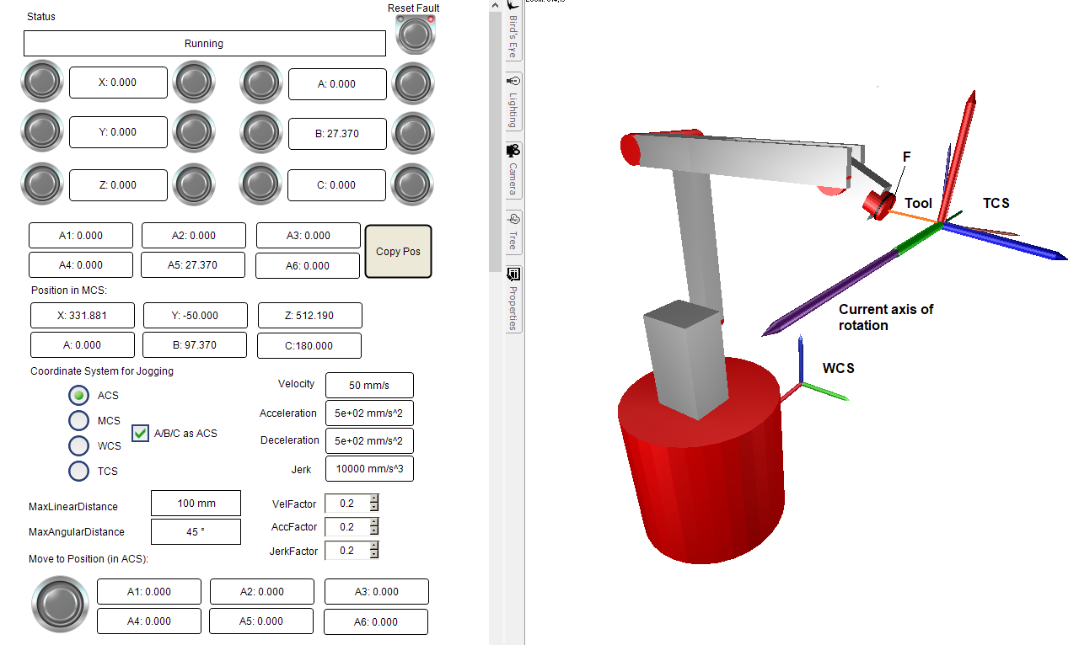

## **Structure of the application**

**Main program**

* The main program PLC\_PRG consists of a state machine, which
  1. Activates the axis group (state 0)
  2. Configures the tool (state 5)
  3. Configures the MCS (state 6)
  4. Starts the jogging (state 10)
* In state 20, jogging errors are handled and movement commands are accepted (**Move to Position** switch in the visualization).
* The other states are used to perform the movement (60, 70) and to handle and acknowledge errors (900, 1000).
* According to the state machine, all robotics POUs and the GroupJog2 program are called cyclically and some calculations are done for the 3D display in Depictor.

**GroupJog2 program**

This program contains a state machine with the following steps:

* In state 10, the inputs of SMC\_GroupJog2 are set and the configuration of the robot axes is read (SMC\_GroupReadActualPosition). This configuration is done in state 20 in the axis group (SMC\_SetKinConfiguration).
* In state 30, the system reacts to errors during jogging, as well as to changes in the settings of jogging (for example, to a changed coordinate system). If there is a change, then the system switches back to state 10.
* State 50 is entered on a falling edge of the Enable input. Jogging is stopped by MC\_GroupHalt.

## **Commissioning**

Compile and start the created program. You can use the visualization to run the robot. You can define all relevant settings for jogging (for example, in which coordinate system is jogged and at which speed).

If you have installed the CODESYS Depictor, then it is recommended that you place the window with the Depictor (Scene POU) next to the visualization window.

The Depictor represents the TCS (Tool Coordinate System) at the front of the robot. Moreover, the current axis of rotation of the TCS is displayed in purple. This is useful to check the different types of orientation change (for example, test the **ABC\_as\_ACS** option and the **TCS** coordinate system).

## **Chạy bộ với robot**

Xem Robotics\_Jogging.projectdự án mẫu trong thư mục cài đặt của CODESYS dưới ..\CODESYS SoftMotion\Examples.

Ví dụ này minh họa cách di chuyển một nhóm trục bằng SMC\_GroupJog2POU.

Bạn nên cài đặt CODESYS Depictor cho ví dụ này (phiên bản demo miễn phí là đủ). Ngoài ra, bạn cũng có thể xóa các phần mã tương ứng khỏi ví dụ để sử dụng ví dụ mà không cần Depictor.

## **Ứng dụng**

Để chứng minh trường hợp tổng quát nhất có thể, ví dụ này có các chức năng sau:

1. Sử dụng robot có điểm kỳ dị (robot có khớp nối 6 trục). Ví dụ cho thấy rằng bạn có thể di chuyển robot qua các điểm kỳ dị trong ACS và sau đó tiếp tục chạy theo phương pháp Descartes trong một cấu hình khác.
2. Dịch chuyển và quay hệ tọa độ máy (MCS) của robot so với hệ tọa độ thế giới (WCS). Bằng cách này, bạn có thể thấy việc chạy bộ khác nhau như thế nào trong MCS và WCS.
3. Cấu hình của một công cụ được dịch chuyển và xoay so với mặt bích (F). Trong hình bên dưới, bạn có thể thấy dụng cụ cũng như sự dịch chuyển và xoay của TCS đối với mặt bích (F).



## **Cấu trúc của ứng dụng**

**Chương trình chính**

* Chương trình chính PLC\_PRGbao gồm một máy trạng thái,
  1. Kích hoạt nhóm trục (trạng thái 0)
  2. Định cấu hình công cụ (trạng thái 5)
  3. Định cấu hình MCS (trạng thái 6)
  4. Bắt đầu chạy bộ (trạng thái 10)
* Ở trạng thái 20, các lỗi chạy bộ được xử lý và các lệnh di chuyển được chấp nhận ( Công tắc **Di chuyển đến Vị trí** trong hình ảnh trực quan).
* Các trạng thái khác được sử dụng để thực hiện chuyển động (60, 70) và xử lý và xác nhận lỗi (900, 1000).
* Theo máy trạng thái, tất cả POU robot và GroupJog2chương trình được gọi theo chu kỳ và một số tính toán được thực hiện cho màn hình 3D trong Depictor.

**Chương trình GroupJog2**

Chương trình này chứa một máy trạng thái với các bước sau:

* Ở trạng thái 10, đầu vào của SMC\_GroupJog2 được đặt và cấu hình của trục robot được đọc (SMC\_GroupReadActualPosition). Cấu hình này được thực hiện ở trạng thái 20 trong nhóm trục (SMC\_SetKinConfiguration).
* Ở trạng thái 30, hệ thống phản ứng với các lỗi trong quá trình chạy bộ, cũng như những thay đổi trong cài đặt chạy bộ (ví dụ: đối với hệ tọa độ đã thay đổi). Nếu có sự thay đổi thì hệ thống sẽ chuyển về trạng thái 10.
* Trạng thái 50 được nhập vào cạnh xuống của đầu vào Bật. Việc chạy bộ bị MC\_GroupHalt dừng lại.

## **Vận hành**

Biên dịch và khởi động chương trình đã tạo. Bạn có thể sử dụng hình ảnh trực quan để chạy robot. Bạn có thể xác định tất cả các cài đặt liên quan cho việc chạy bộ (ví dụ: hệ tọa độ nào được chạy bộ và ở tốc độ nào).

Nếu bạn đã cài đặt CODESYS Depictor thì bạn nên đặt cửa sổ có Depictor ( ScenePOU) bên cạnh cửa sổ hiển thị.

Bộ mô tả đại diện cho TCS (Hệ thống tọa độ công cụ) ở phía trước robot. Hơn nữa, trục quay hiện tại của TCS được hiển thị bằng màu tím. Điều này rất hữu ích để kiểm tra các loại thay đổi hướng khác nhau (ví dụ: kiểm tra tùy chọn **ABC\_as\_ACS** và hệ tọa độ **TCS** ).